ELAEAGNUS ARGENTEA - SUDARBA ELEAGNS

Zinātniskais nosaukums: Elaeagnus argentea Pursh., Elaeagnaceae - eleagnu dzimta.
Sinonīmi: E. commutata Bernh. ex Rydb.

SUGAS APRAKSTS
Elaeagnus argentea ir vasarzaļš, līdz 4 m augsts krūms, retāk koks, bez ērkšķiem. miza pelēkbrūna, dzinumi rūsganbrūni ar rūsas krāsas zvīņām un zvaigžņmatiņiem. Lapa olveida līdz lancetiskas, 2-10 cm garas, ādainas, abās pusēs sudrabaini baltas, apakšpusē ar zvaigžņmatiņiem un gar dzīslām rūsganiem matiņiem; gals strupi nosmailots, pamats noapaļots vai plati ķīļveida; kāts 4-6 mm garš. Ziedi pa 1-3 lapu žāklēs, ar 2-3 cm garu kātu, dažkārt pārmērīgi un ļoti smaržīgi; apziednis piltuvveida 8-12 (15) mm garš, ar sudrabainiem zvaigžņmatiņiem, iekšpusē dzeltens, 4 apmales daivas 3-4 mm garas, olveida. Auglis iegareni olveida, ap 1 cm garš, sudrabaini balts, ar pasausu, saldenīgu mīkstumu. Sēkla 8 mm gara, ap 4 mm plata, ar smailiem galiem. Zied no maija līdz jūlijam, augļi nogatavojas septembrī (Lange et al. 1978, Cinovskis 1979, Mauriņš, Zvirgzds 2006).

Dabiskā izplatība
Savvaļā aug Ziemeļamerikā no mežu robežas Aļaskā līdz Atlantijas okeāna piekrastei upju krastos un mitrājos.

SUGAS IZPLATĪBA
Introdukcijas vēsture un ģeogrāfiskā izplatīšanās
Vācijā, Ungārijā, Itālijā ir norādīts, ka suga parādījusies 16. gs., kas ir Amerikas atklāšanas gads, taču precīzu gada skaitļu nav. Lielākajā daļā Eiropas valstu vispār nav zināms sugas introducēšanas gads. Polijā- 1900.g., Igaunijā 1996.g., Latvijā sāka kultivēt 19. gs pirmajā pusē. 1877. g. suga ir K.H. Vāgnera (K.H. Wagner) augu katalogā, taču datu par savvaļas populāciju nav zināms. Lietuvā - 1960.g.
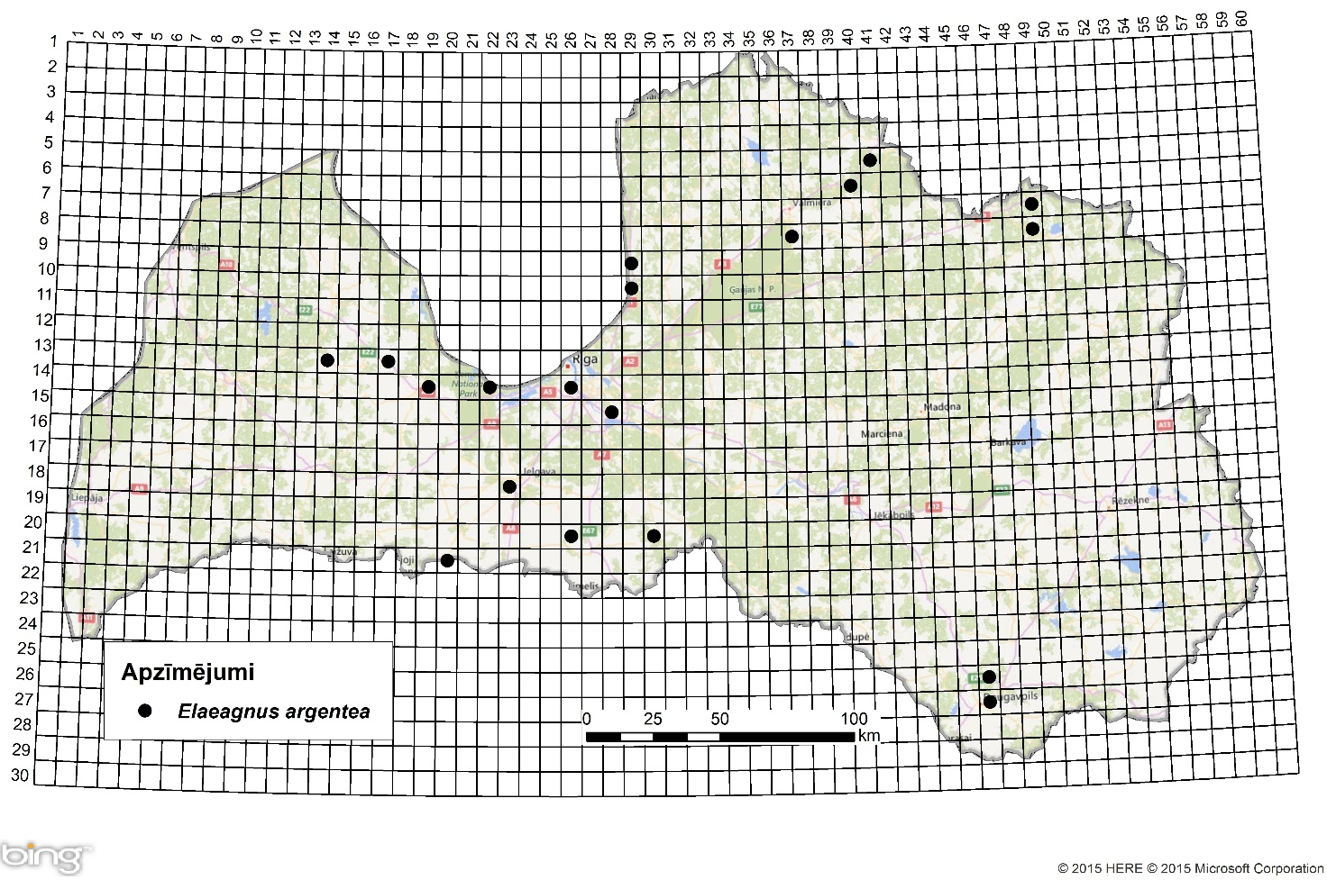
1. attēls. Sudarba eleagnas izplatība Latvijā. Aktuālo atradņu izvietojums Latvijas ģeobotāniskā tīkla kvadrātos, situācija uz 2015. gadu.

Introdukcijas ceļi
Introducēta savas dekorativitātes dēļ parkos, dārzos.

Sugas statuss reģionā
Kā liecina DAISIE (Delivering Alien Invasive Spiecies Inventories for Europe) publicētie dati, suga sastopama 12 Eiropas valstīs, Baltijas valstīs, Krievijas Eiropas daļā, Vācijā, Norvēģijā, Polijā un Zviedrijā suga ir nostabilizējusies (suga izveidojusi savu populāciju teritorijā, kur tika introducēta).

Sugas statuss Baltijas valstīs
Baltijas valstīs suga ir nostabilizējusies.

EKOLOĢIJA
Biotopa raksturojums
Augsnes apstākļu ziņā pieticīgs, taču pārpurvošanos nepanes. Saulmīlis, bet aug arī vieglā apēnojumā. Dabiskajā izplatības areālā aug upju krastos un mitrājos. Aug jūrmalas kāpās.

Dzīves cikls
Sudraba eleagns ir daudzgadīgs krūms. Ziedi parādās no maija līdz jūlijam. Augļi nogatavojas no jūlija līdz septembrim. Sēklas bieži paliek uz krūma visu ziemu (http://plantwatch.naturealberta.ca).
Zied bagātīgi gandrīz katru gadu, taču augļu raža parasti apmierinoša vai vāja (Lange et al. 1978).

Izplatīšanās
E. argentea bagātīgi dzen sakņu atvases (http://plantwatch.naturealberta.ca). Vairojas galvenokārt veģetatīvi ar atvasēm un spraudeņiem.

IETEKME
Ietekme uz vidi
Sudraba eleagnam uz saknēm ir slāpekli saistošās baktērijas, tādējādi augs bagātina augsni ar šo vielu. Neveido slēgtu populāciju, līdz ar to nav konkurenci ar vietējo veģetāciju. Tā kā bagātīgi dzen sakņu atvases, suga kļūst invazīva (http://plantwatch.naturealberta.ca).

Ģenētiskā ietekme
Nav zināma sugas ģenētiskā ietekme.

Ietekme uz cilvēka veselību
E. argentea augļi bagāti ar vitamīniem un minerālvielām. Labs avots neaizstājamajām aminoskābēm.

Ekonomiskā un sociālā ietekme (pozitīva/negatīva)
Bieži izmanto apstādījumos, cirptos dzīvžogos. Nektāraugs. Uzlabo augsnes auglību (Lange et al 1978, Mauriņš, Zvirgzds 2006).
Sēklas ir ēdamas gan termiski neapstrādātas, gan apstrādātas. Auglim piemīt velkoša īpašība, ja tas nav pilnībā nogatavojies. Auglis bagāts ar vitamīniem un minerālvielām. Labs avots neaizstājamajām aminoskābēm. Ja audzē dārzos kopā ar citiem augiem, ir pierādīts, ka palielinās augļu ražība. Šķiedrainā miza, ļauj veidot spēcīgas virves, un aust apģērbu un segas. Ar augļiem barojas putni, savvaļas dzīvnieki (http://plantwatch.naturealberta.ca).

IEROBEŽOŠANAS PASĀKUMI
Preventīvie pasākumi
Kontrolēta un uzraudzīta sudraba eleagna stādīšana.

Izskaušanas, kontroles un uzraudzības pasākumi
Vislabāk iznīcināt ar ķīmiskajiem līdzekļiem (der glifosāti). Stumbrā un galvenajās saknēs izurbtajos caurumos jāievieto ķīmiskā preparāta kapsulas vai jāinjicē šķidrie preparāti. Kokus var nocirst tikai tad, kad ir pārliecība, ka koks pilnībā nokaltis.

Informācija un izglītošana
Nav saņemti ziņojumi par informācijas un izpratnes veidošanas kampaņām.

Pētniecība
Suga iekļaujama invazīvo sugu monitoringa programmā kā papildus monitorējama invazīva augu suga, par tās izplatību valstī trūkst aktuālu pētījumu.

Ekspertu ieteikumi un komentāri

Suga uzskatāma par bīstamu, invazīvu taksonu valsts teritorijā. Uz invazīvo sugu monitoringa datu balstītas analīzes izskatīt iespēju veikt labojumus Ministru kabineta 2008.gada 30.jūnija noteikumos Nr.468 Invazīvo augu sugu saraksts, papildinot to ar sudraba eleagnu.

Izmantotā literatūra:
- Cinovskis R. 1979. Latvijas PSR ieteicamo krāšņumaugu sortiments. Koki un krūmi. – Rīga, Zinātne, 276 lpp.
- Lange V., Mauriņš A., Zvirgzds A. 1978. Dendroloģija. – Rīga, Zvaigzne, 275–276.
- Laiviņš M., Bice M., Krampis I., Knape Dz., Šmite D., Šulcs V. 2009. Latvijas kokaugu atlants. – Rīga, Latvijas Universitātes Bioloģijas institūts, Apgāds Mantojums. www.kurtuesi.lv/flora (internet-based atlas version)
- Mauriņš A., Zvirgzds A. 2006. Elaeagnus argentea In: Dendroloģija., LU Akadēmiskais apgāds. 310.
- DAISIE European Invasive Alien Species Gateway, 2008. Elaeagnus argentea. Available from: http://www.europe-aliens.org/speciesFactsheet.do?speciesId=14637# [Accessed 15th November 2015].
- http://plantwatch.naturealberta.ca

Faktu lapu sagatavoja Nataļja Romanceviča

